НЕМЕЦКИЙ ЯЗЫК

**Дата:** 20.04.2023

**Класс:** 4-А,4-Б

**Тема:** Die Kinder machen so viel!

**Цель:** совершенствование речевой компетентности учащихся.

**Ход урока**

1. **Организационный этап:** приветствие учителя, проверка ДЗ
2. **Основной этап:**
3. Выполняем упражнение **e)** на странице 30.
4. Выполняем упражнение **b)** на странице 31
5. **Домашнее задание:** выучить спряжение глагола **müssen** на странице 32.

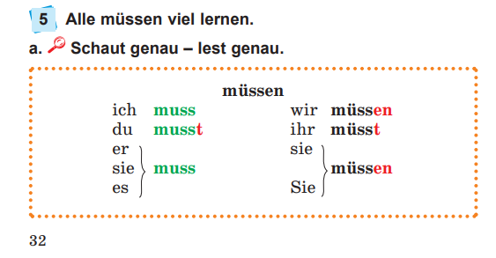

Работы присылать на почту: vlserbskiy210@gmail.com